ОАО «Металлист-Самара»

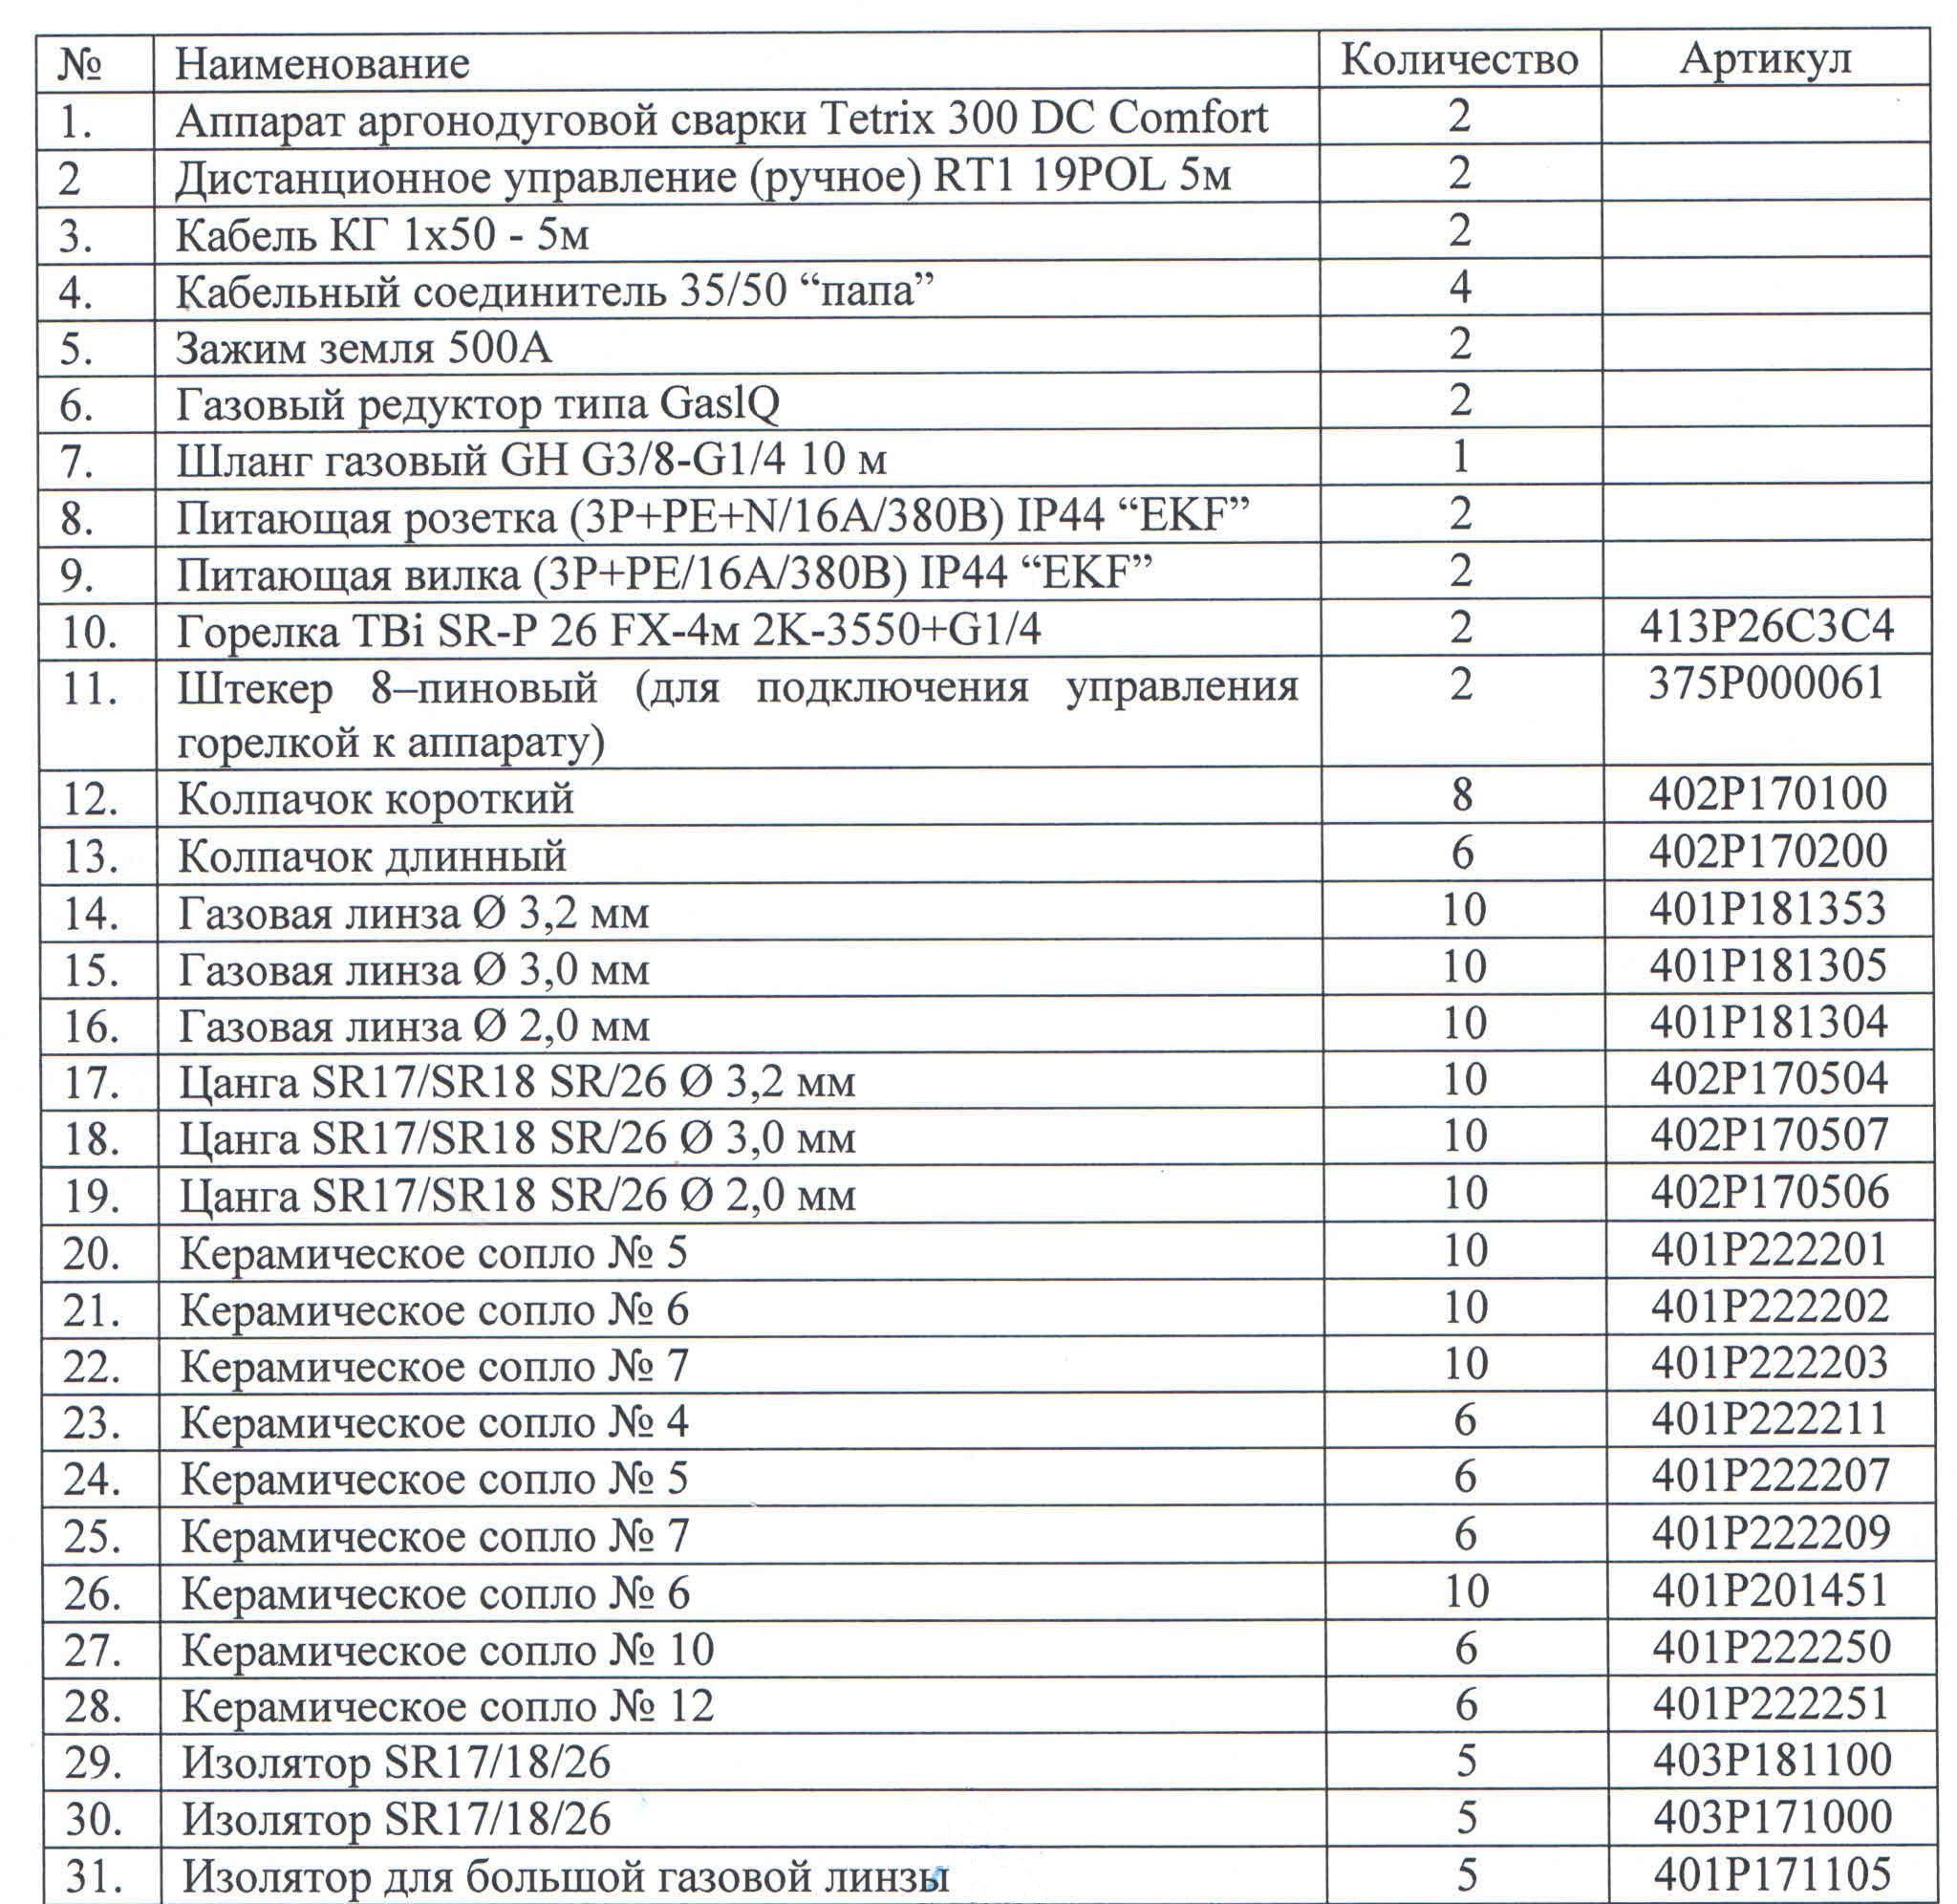
Изучение цен и предложений на поставку сварочного аппарата Tetrix-300DC Comfort:

Условия тендера:
- Цена с учетом доставки до склада покупателя.
- Предоплата 50%, окончательный расчет после поставки в течении 30 дней.

